Инструкция
по скачиванию и установке программного комплекса «МАГИСТРАЛЬ»

Содержание
1. Общие сведения 1
2. Установка системы 2
2.1. Скачивание дистрибутива 2
2.2. Предварительная подготовка к установке 2
2.3. Содержимое папки дистрибутива 3
2.4. Создание баз данных 4
2.5. Создание пользователя 4
2.6. Установка платформы МАГИСТРАЛЬ 4
2.7. Настройка веб-сервера nginx 6

- Общие сведения
Данный документ предназначен для информационной поддержки процедур рассмотрения вопроса о внесении программного обеспечения в Реестр Российского ПО.
Документ содержит описание порядка скачивания дистрибутива и установки Программного продукта МАГИСТРАЛЬ.
Пользовательская и эксплуатационная документация размещена на сайте: http://rcmag.pro

Термины, определения и принятые сокращения
БД | База данных
ИС | Информационная система
СУБД | Система управления базами данных
Приложение | Программное обеспечение

- Установка системы
  - Скачивание дистрибутива
Дистрибутив ПК МАГИСТРАЛЬ поставляется в виде архива RcMagDistrib.zip.

Скачивание дистрибутива МАГИСТРАЛЬ осуществляется по ссылке: https://demo.rcmag.pro/docs/RcMagDistrib.zip.
Пароль архива: RcMagDemo.
  - Предварительная подготовка к установке
Детальное описание процедуры развёртывания платформы приведено в разделах 2.4–2.7. Далее кратко описаны шаги первоначальной установки платформы:
Шаг 1. Установить SQL-сервер или проверить его наличие.
Шаг 2. Проверить наличие установленных последних обновлений операционной системы и браузера.
Шаг 3. Установить или проверить наличие следующих приложений:
- Microsoft ASP.NET Core 7.0.5 – Shared Framework (win-x64), Microsoft .NET Runtime - 7.0.5 (win-x64) и Microsoft .NET 7.0.5 Windows Server Hosting (win-x64) (https://dotnet.microsoft.com/en-us/download/dotnet/7.0);
- Установить архиватор 7z (https://www.7-zip.org/)
- Установить и запустить веб-сервер nginx-1.24.0.
Шаг 4. Создать БД (выполнить скрипт createDataBasesScript.sql).
Шаг 5. Создать пользователя (выполнить скрипт createUserScript.sql).
Шаг 6. Развернуть платформу – запустить Install.bat.
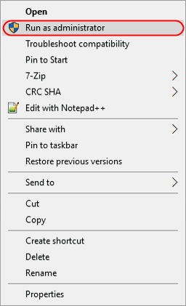
Важно! Для успешной работы и корректного выполнения настроек компонентов программного обеспечения все установки платформы и приложений, включая обновления, необходимо выполнять от имени Администратора

После разворачивания и настройки платформы на сервере необходимо обратить внимание на подключение веб-клиента для работы. Если при установке программного обеспечения МАГИСТРАЛЬ используется тестовый ssl-сертификат, то в адресной строке подключения к веб-серверу со стороны клиента следует указать IP-адрес сервера. Если используется ssl-сертификат площадки (лицензионно приобретенный, сгенерированный), то следует указать имя узла сервера.
  - Содержимое папки дистрибутива
В зависимости от набора устанавливаемых приложений содержимое папки-дистрибутива может отличаться от приведённого на рисунке ниже:
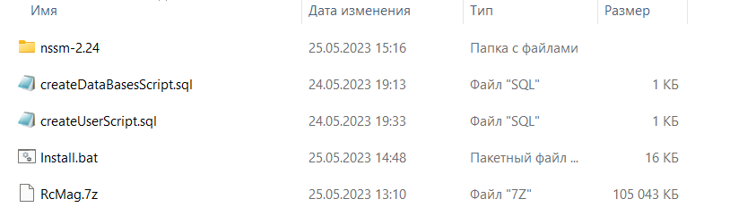
Рисунок 1 Содержимое папки дистрибутива
Перед началом установки программного обеспечения МАГИСТРАЛЬ необходимо проверить следующее:
- наличие внешнего либо локально установленного сервера PostgreSQL (возможно использование Microsoft SQL Server, в этом случае необходимо использовать соотв. скрипты для настройки, которые можно получить по запросу, а также произвести перенастройку строк подключения в компонентах);
- наличие последних обновлений для общедоступных программных продуктов – операционной системы, веб-браузера.

  - Создание баз данных
Перед началом установки требуется создать базы данных для работы платформы и приложений. Для этого необходимо выполнить скрипт createDataBasesScript.sql. Скрипт должен быть выполнен пользователем с правами администратора БД.
В процессе установки платформы должны быть обязательно созданы следующие базы данных:
- Безопасность (rcmag-sec)
- Прикладные модели (rcmag-im)
- Журнал операций (rcmag-mon)
- Шина событий (rcmag-eb)
- ПРОучет (rcapppro-accdata)
  - Создание пользователя
После создания требуемых БД необходимо создать новую SQL-серверную учётную запись и дать ей права на созданные БД. Создание записи происходит с помощью скрипта createUserScript.sql. Перед запуском на исполнение в файле необходимо заполнить поля в соответствии с логином и паролем учётной записи:
user_name_db = '*****' – логин;
password = '*****' – пароль.
Затем выполнить скрипт на SQL-сервере. Скрипт должен быть выполнен пользователем с правами администратора БД.
  - Установка платформы МАГИСТРАЛЬ
Важно! Все шаги по установке/обновлению платформы и приложений выполняются от имени Администратора.
Время установки платформы МАГИСТРАЛЬ составляет ориентировочно 2-7 минут.
Перед запуском установщика необходимо открыть файл Install.bat в режиме редактирования и указать следующие параметры:
destinationPath = '*****' – путь для установки компонентов платформы;
nssmPath= '*****' – путь для установки nssm (утилиты для запуска приложений в виде сервисов операционной системы - дистрибутив входит в предоставляемый набор);
systemType= '*****' – тип ОС (win64 или win32);
arch7zPath= '*****' – путь до архиватора 7z;
rootPath= '*****' – Путь к файлам с дистрибутивом.

После настройки параметров выше и сохранения изменений в файле необходимо запустить на выполнение Install.bat.
В процессе установки на экране консоли будут отображаться действия и шаги, которые происходят:

При успешной установке в окне консоли установщика должно отобразиться сообщение о завершении установки:

  - Настройка веб-сервера nginx
Для корректной работы платформы МАГИСТРАЛЬ настройки веб-сервера nginx версии 1.24.0 должны иметь соответствовать следующему файлу:

